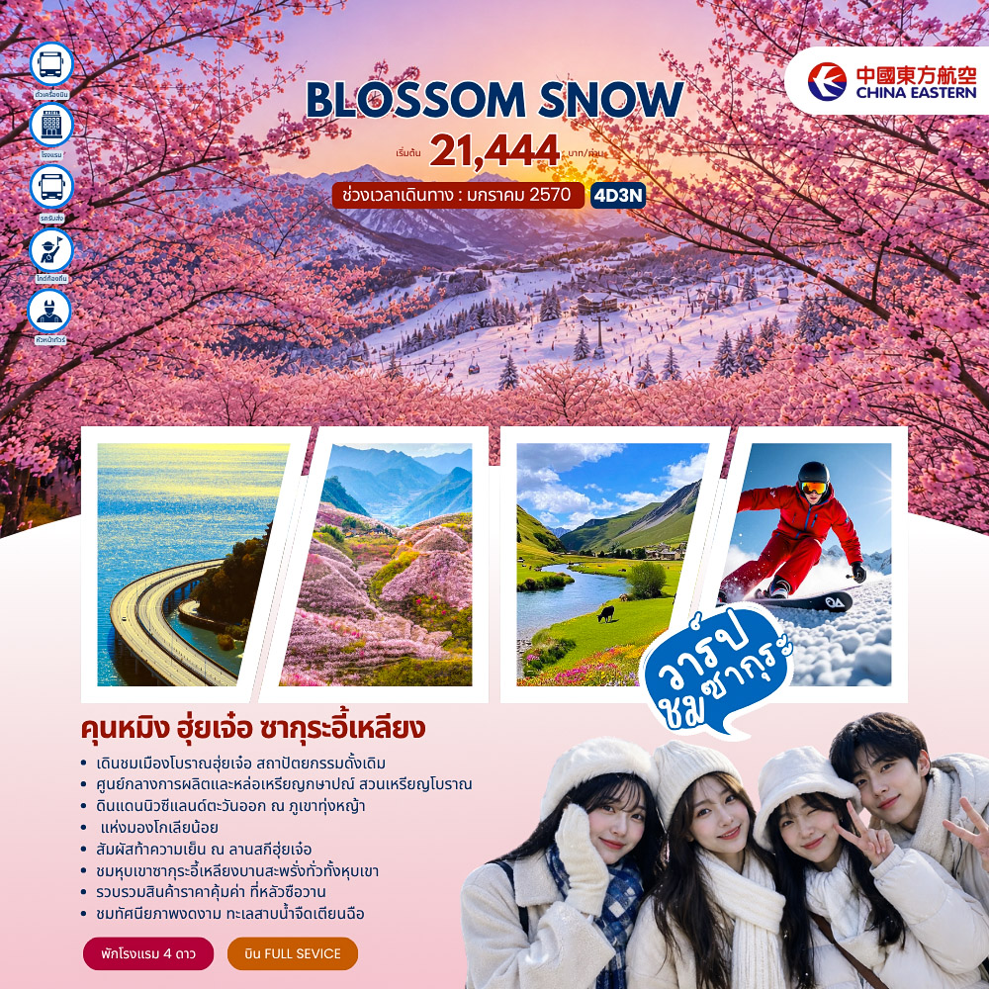

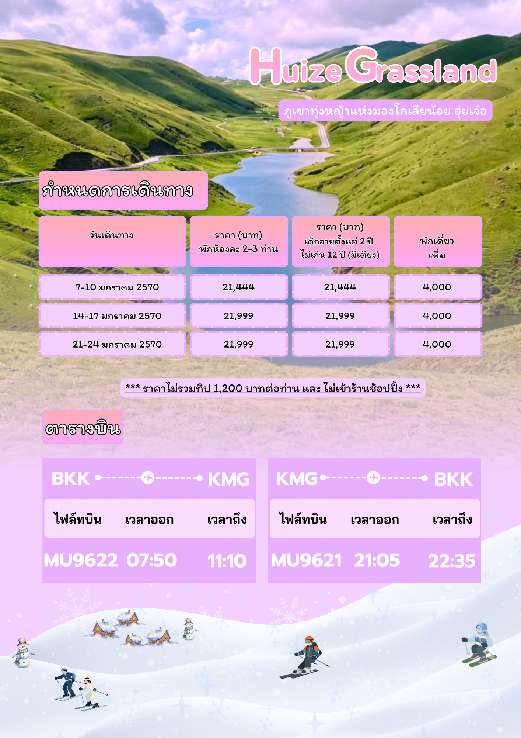

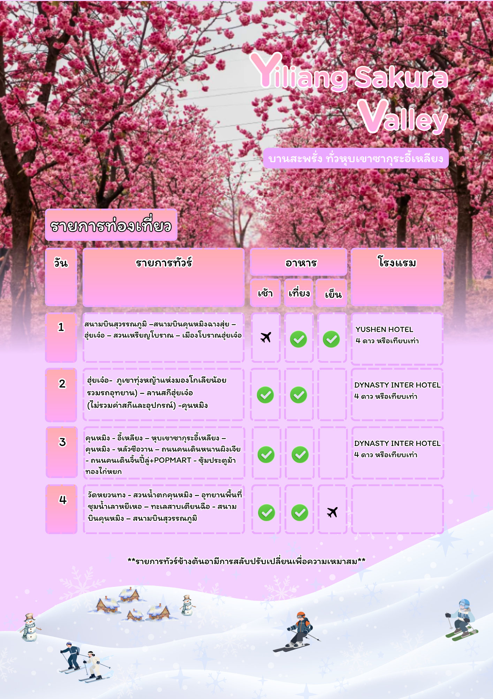

กำหนดการเดินทาง มกราคม 2569
วันแรก สนามบินสุวรรณภูมิ –สนามบินคุนหมิงฉางสุ่ย – ฮุ่ยเจ๋อ – สวนเหรียญโบราณ –
เมืองโบราณฮุ่ยเจ๋อ  (L/D)

05.00 น. พร้อมกัน ณ สนามบินสุวรรณภูมิ อาคารผู้โดยสารขาออกชั้น 4 เคาน์เตอร์สายการบินไชน่าอีสเทิร์นแอร์ไลน์ CHINA EASTERN AIRLINES (MU)
หมายเหตุ : เคาน์เตอร์เช็คอินปิดบริการก่อนเวลาเครื่องออก 60 นาที และไม่มีประกาศเตือนผู้โดยสารขึ้นเครื่อง ดังนั้นผู้โดยสารจำเป็นต้องพร้อม ณ ประตูขึ้นเครื่องก่อนเวลาเครื่องออกอย่างน้อย 45 นาที
07.50 น. ออกเดินทางสู่นครคุนหมิง มณฑลยูนนาน ประเทศจีนโดยเที่ยวบิน MU9622 บริการ
(น้ำหนักกระเป๋าโหลดใต้ท้องเครื่อง ท่านละ 1 ใบ น้ำหนักรวมสูงสุดไม่เกิน 23 กิโลกรัม และถือขึ้นเครื่องได้อีกท่านละ 1 ใบ ไม่เกิน 7 กิโลกรัม)
11.10 น. เดินทางถึงสนามบินนานาชาติฉางสุ่ย (CHANGSHUI INTERNATIONAL AIRPORT) เมืองคุนหมิง (เวลาท้องถิ่นเร็วกว่าประเทศไทย 1 ชั่วโมง) ผ่านพิธีการตรวจเอกสารการเข้าเมืองแล้ว
นำท่านเดินทางไปยังภัตตาคาร
กลางวัน  บริการอาหารกลางวัน ณ ภัตตาคาร
นำท่านเดินทางสู่ ฮุ่ยเจ๋อ เป็นพื้นที่การปกครองระดับอำเภอ เดินทางไปยัง เมืองโบราณฮุ่ยเจ๋อ เมืองประวัติศาสตร์อายุกว่า 300 ปีที่เจริญรุ่งเรืองมาตั้งแต่สมัยราชวงศ์หมิงและชิงจากการเป็นศูนย์กลางการทำเหมืองทองแดง ปัจจุบันโดดเด่นด้วยสถาปัตยกรรมดั้งเดิมที่อนุรักษ์ไว้เป็นอย่างดี มีทัศนียภาพธรรมชาติรายล้อม อีกทั้งยังมีมีบ้านเรือนสไตล์จีนดั้งเดิมที่ได้รับการอนุรักษ์ไว้กว่า 3,000 หลังผังเมืองถูกออกแบบอย่างชาญฉลาดเป็นรูปสี่เหลี่ยมจัตุรัส มีถนนตัดผ่านกลางหมู่บ้าน โดยสถาปนิกในอดีตตั้งใจออกแบบให้มีลักษณะคล้ายกับอักษรจีนที่แปลว่า “ทุ่งนา”
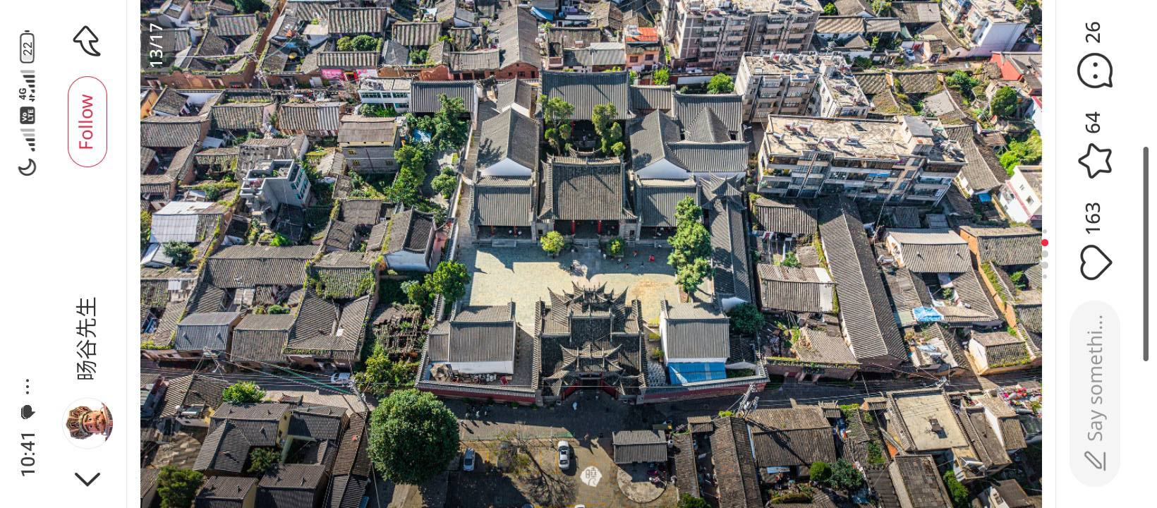
นำท่านเดินทางไปยัง สวนเหรียญโบราณ หรือ จัตุรัสเหรียญโบราณ สร้างขึ้นเพื่อรำลึกถึงความรุ่งเรืองในฐานะอดีตศูนย์กลางการผลิตและหล่อเหรียญกษาปณ์ที่สำคัญที่สุดแห่งหนึ่งของจักรวรรดิจีน ประติมากรรมเหรียญขนาดยักษ์ สัญลักษณ์หลักของสวนคือเหรียญทองเหลืองโบราณขนาดใหญ่ตั้งเด่นเป็นสง่า เป็นจุดถ่ายรูปยอดนิยมที่สะท้อนถึงประวัติศาสตร์การเงินของเมือง เดิมทีบริเวณนี้เคยเป็นโรงหล่อเหรียญขนาดใหญ่
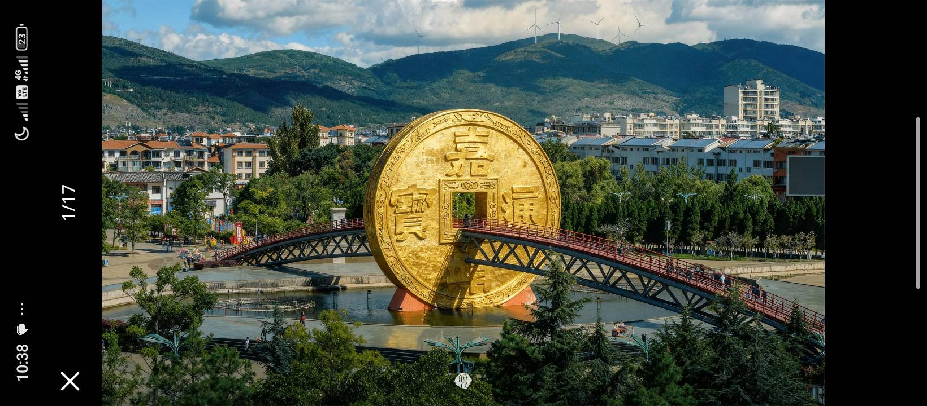
ค่ำ  บริการอาหารค่ำ ณ ภัตตาคาร
ที่พัก YUSHEN HOTEL ระดับ 4 ดาวหรือเทียบเท่า
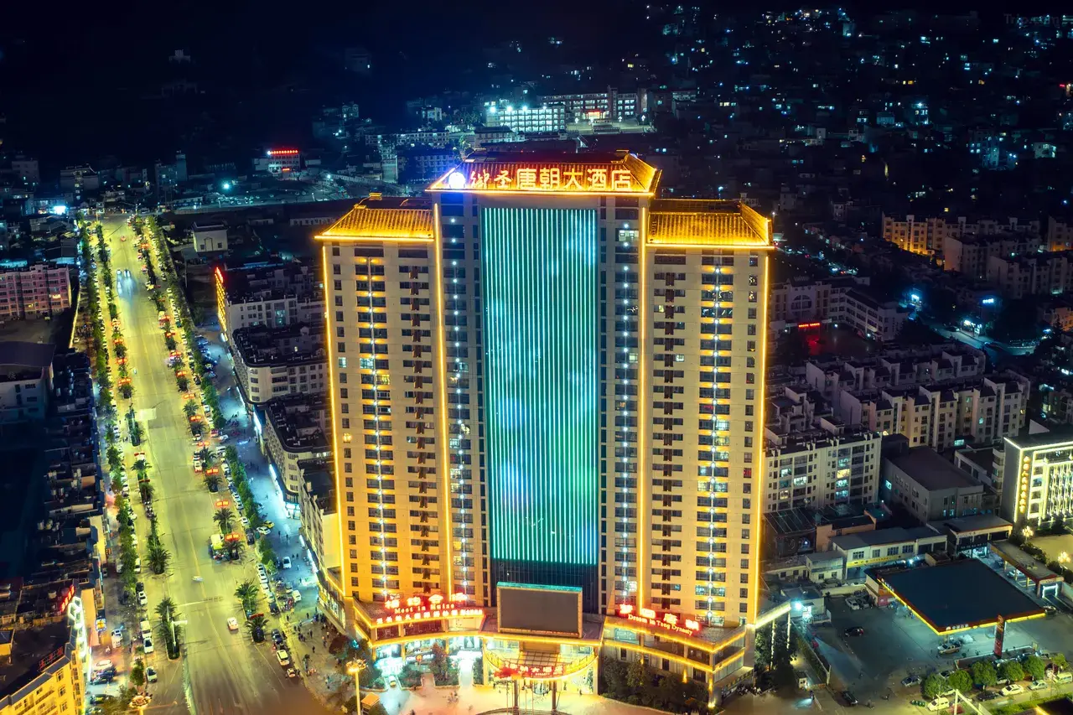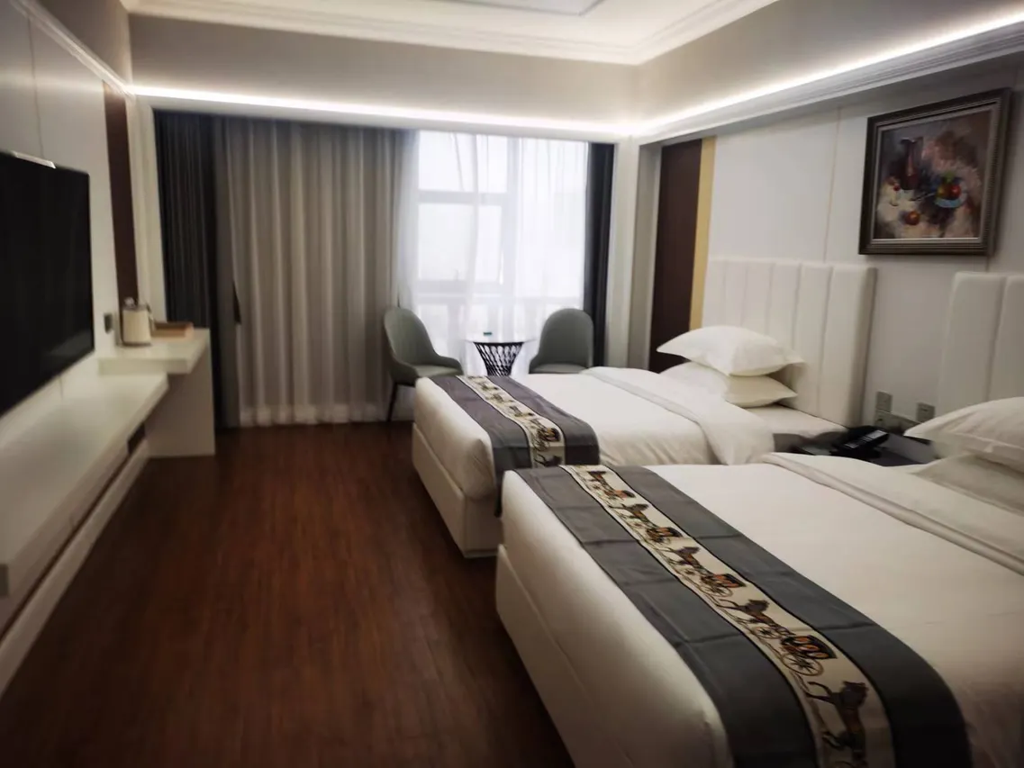
วันที่สอง ฮุ่ยเจ๋อ - ภูเขาทุ่งหญ้าแห่งมองโกเลียน้อย(รวมรถอุทยาน) – ลานสกีฮุ่ยเจ๋อ
(ไม่รวมค่าสกีและอุปกรณ์) - คุนหมิง  (B/L/-)

เช้า  บริการอาหารเช้า ณ ห้องอาหารของโรงแรม
นำท่านเดินทางสู่ ภูเขาทุ่งหญ้าแห่งมองโกเลียน้อย หรือที่รู้จักกันในชื่อ "มองโกเลียน้อย" หรือ "มองโกเลียใต้" ตั้งอยู่ในเมืองฮุ่ยเจ๋อ มณฑลยูนนาน ประเทศจีน เป็นสถานที่ท่องเที่ยวระดับ 4A ที่โดดเด่นด้วยทุ่งหญ้า เนินเขา ลำธาร สายหมอก และอากาศที่เย็นสบายตลอดทั้งปีจนได้รับสมญานามว่าเป็น "นิวซีแลนด์ตะวันออก" พื้นที่ทุ่งหญ้าครอบคลุมกว่า 180,000 เอเคอร์ โอบล้อมด้วยภูเขาสูงที่สลับซับซ้อน โดยมีความสูงระหว่าง 3,000 - 4,000 เมตร จากระดับน้ำทะเล
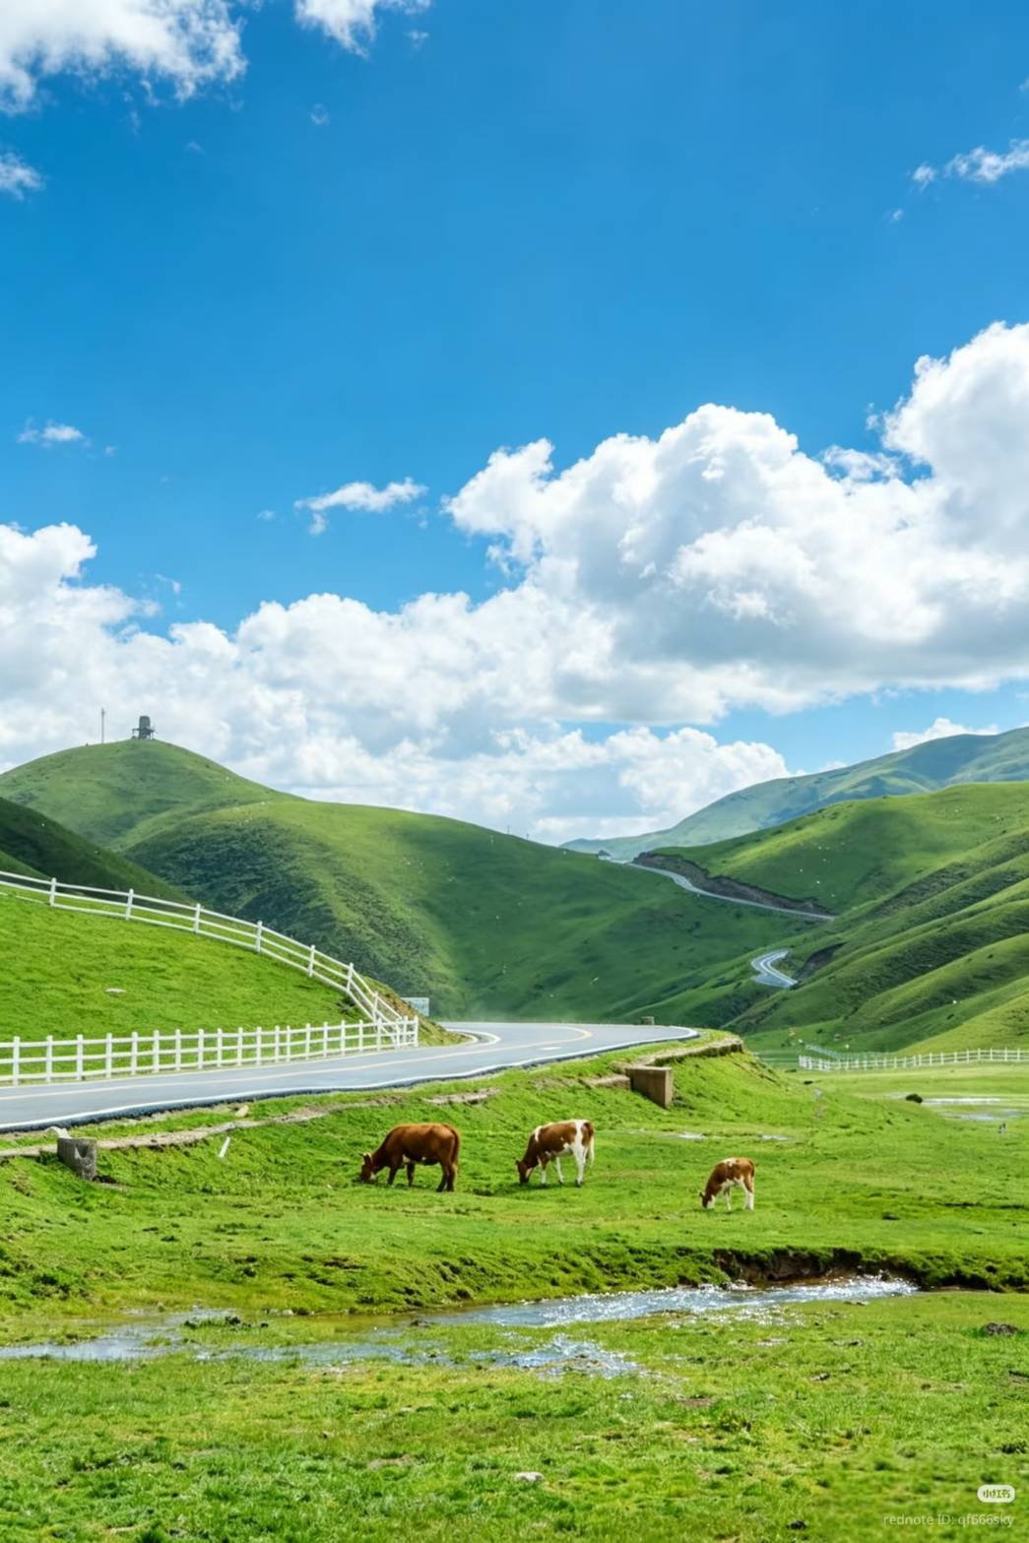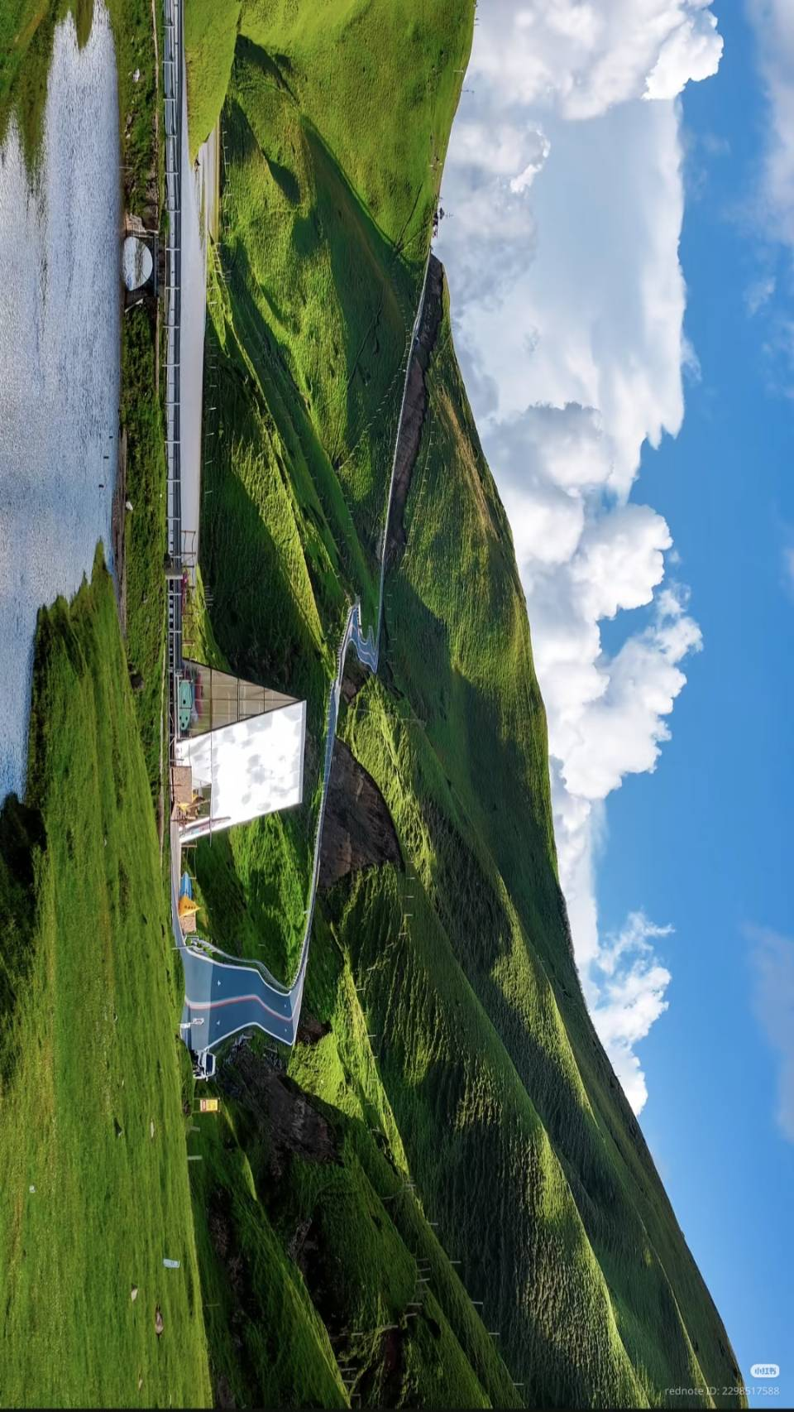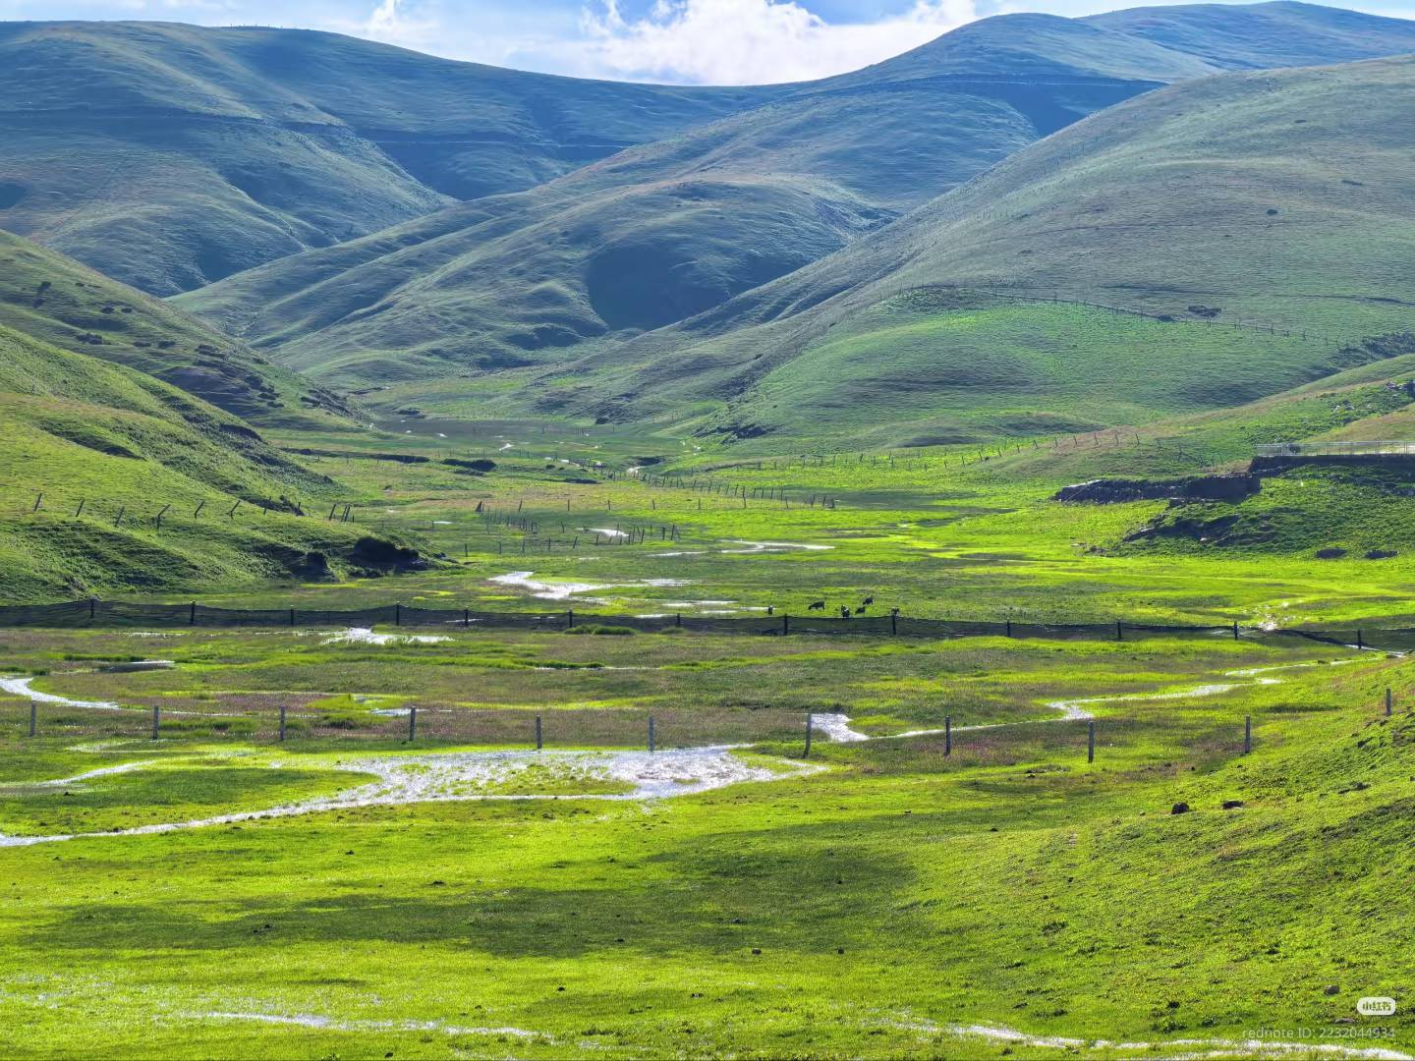
กลางวัน  บริการอาหารกลางวัน ณ ภัตตาคาร
นำท่านเดินทางสู่ ลานสกีฮุ่ยเจ๋อ สกีรีสอร์ทระดับแนวหน้าที่ตั้งอยู่บนพื้นที่สูง โอบล้อมด้วยวิวทุ่งหญ้ามองโกเลียน้อย ที่เปิดรับนักท่องเที่ยวให้มาสัมผัสธรรมชาติและกิจกรรมท้าความเย็น มีลานสกีและอุปกรณ์สำหรับผู้ที่ชื่นชอบสโนว์บอร์ดและสกีหลากหลายระดับความชัน รวมถึงจุดเล่นถาดเลื่อนหิมะสำหรับผู้ที่ต้องการความสนุกสนานแบบเบาๆ
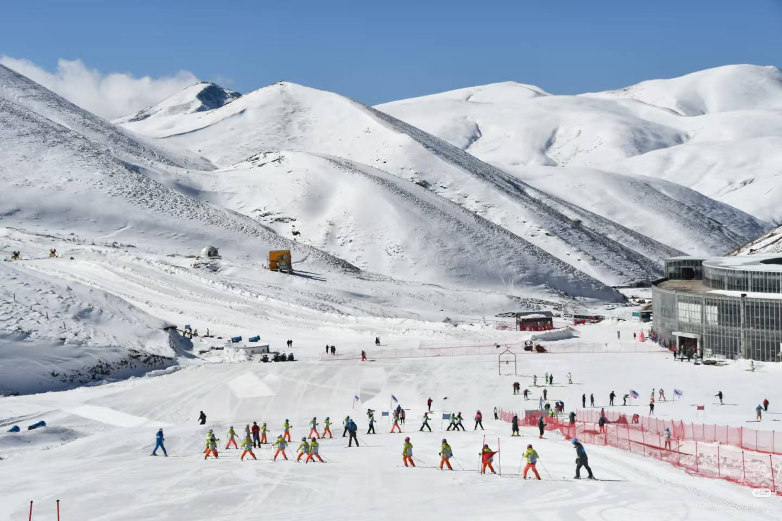
**หมายเหตุ การใช้บริการลานสกีฮุ้ยเจ๋อ ไม่รวมค่าอุปกรณ์สกี ชุดสกี และค่าเรียนสกี ลูกค้าสามารถเช่าเพิ่มเติมได้ตามความสมัครใจ ทั้งนี้การเปิดให้บริการและสภาพหิมะขึ้นอยู่กับสภาพอากาศในแต่ละช่วงเวลา บริษัทฯ ขอสงวนสิทธิ์ในการปรับเปลี่ยนกิจกรรมให้เหมาะสมกับสภาพพื้นที่และความปลอดภัยของลูกค้าเป็นสำคัญ**
...นำท่านเดินทางกลับคุนหมิง (ใช้เวลาเดินทางประมาณ 4 ชั่วโมง)
***อิสระมื้ออาหารค่ำตามอัธยาศัย ***
ที่พัก DYNASTY INTERNTIONAL HOTEL ระดับ 4 ดาวหรือเทียบเท่า
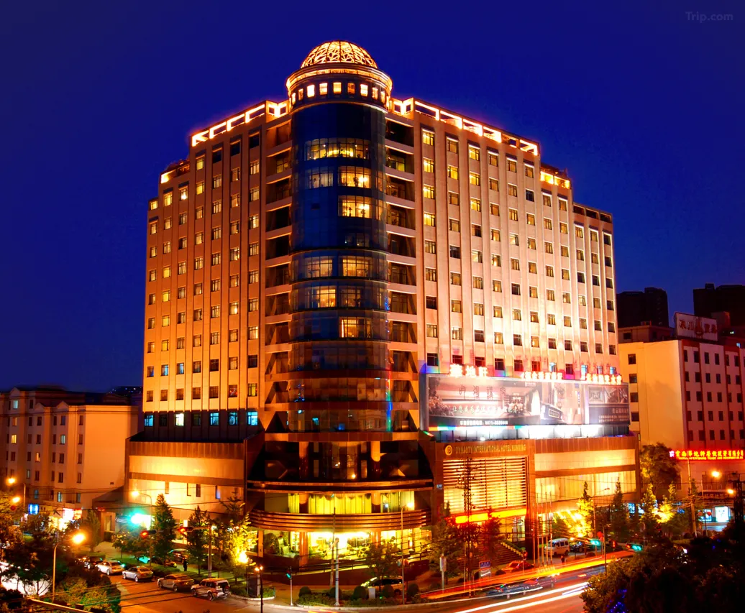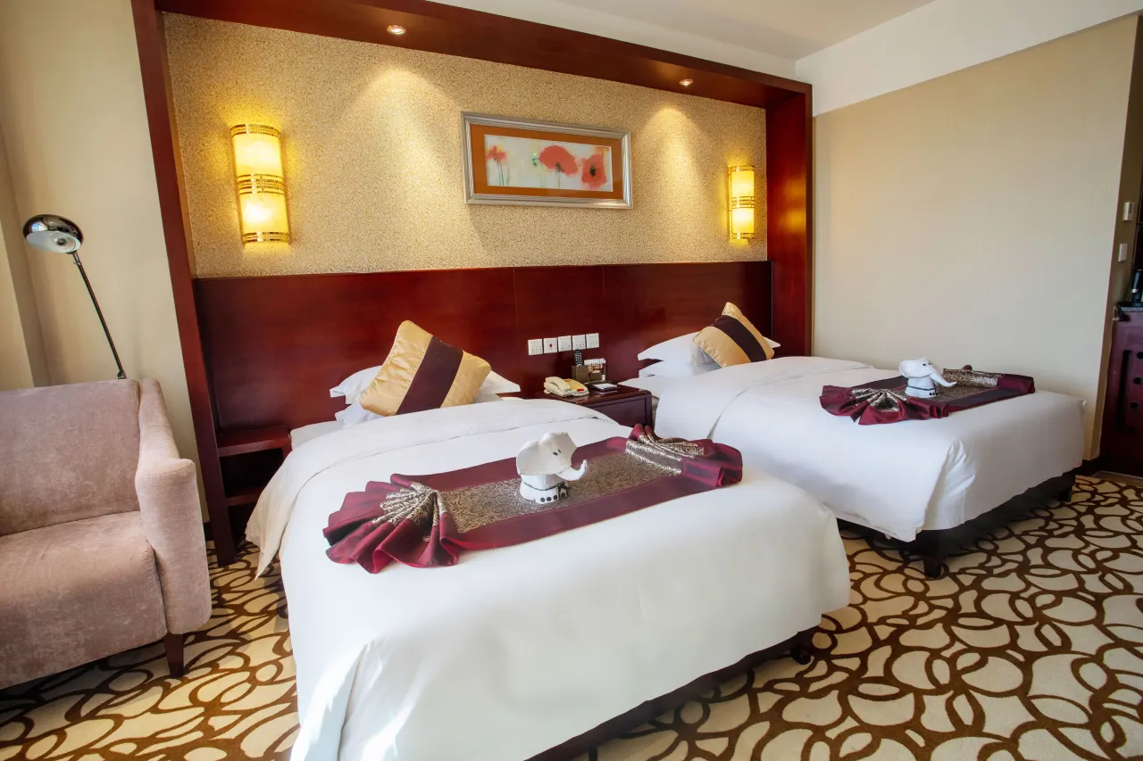
วันที่สาม คุนหมิง - อี้เหลียง – หุบเขาซากุระอี้เหลียง – คุนหมิง - หลัวซือวาน –
ถนนคนเดินหนานผิงเจีย - ถนนคนเดินจิ้นปี้ลู่+POPMART - ซุ้มประตูม้าทองไก่หยก  (B/L/-)

เช้า  บริการอาหารเช้า ณ ห้องอาหารของโรงแรม
นำท่านเดินทางไปเที่ยวชม หุบเขาซากุระอี้เหลียง หนึ่งในจุดชมดอกซากุระที่มีชื่อเสียงของมณฑลยูนนาน ชมความงดงามของดอกซากุระ 370,000 ต้น, 61 สายพันธุ์ โดยเฉพาะสึบากิฮันซากุระ, ซากุระโซเมอิโยชิโนะ, ซากุระภูเขาฝูเจี้ยน เบ่งบานสะพรั่งไปทั่วหุบเขาครอบคลุมพื้นที่ประมาณ 3,800 ไร่ เป็นจุดชมซากุระที่ใหญ่ที่สุดของมณฑลยูนนาน ซากุระที่นี่มีหลากหลาย หลายสี หลายชั้น ทั้งขาว,แดง,ชมพู งดงามยิ่งนัก ในช่วงฤดูหนาวต่อเนื่องถึงต้นฤดูใบไม้ผลิ ดอกซากุระจะเริ่มทยอยบานขึ้นอยู่กับสภาพอากาศ ทำให้แต่ละปีมีความสวยงามแตกต่างกัน เป็นเสน่ห์เฉพาะของหุบเขาแห่งนี้
**หมายเหตุ หุบเขาซากุระอี้เหลียงช่วงมกราคม–กุมภาพันธ์ เป็นช่วงต้นฤดูกาลซากุระ ดอกไม้อาจบานบางส่วนขึ้นอยู่กับสภาพอากาศในแต่ละปี หากอุณหภูมิไม่เหมาะสม ดอกอาจบานช้าหรือไม่บานเต็มที่ ทั้งนี้บริษัทฯ ขอสงวนสิทธิ์ในการปรับเปลี่ยนโปรแกรมตามความเหมาะสม โดยคำนึงถึงประโยชน์ของลูกค้าเป็นสำคัญ**
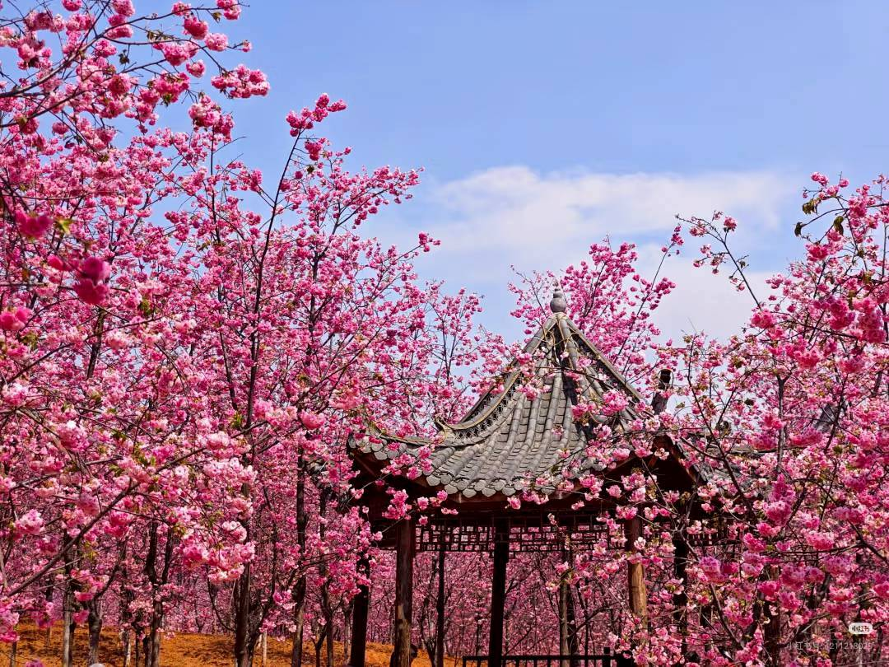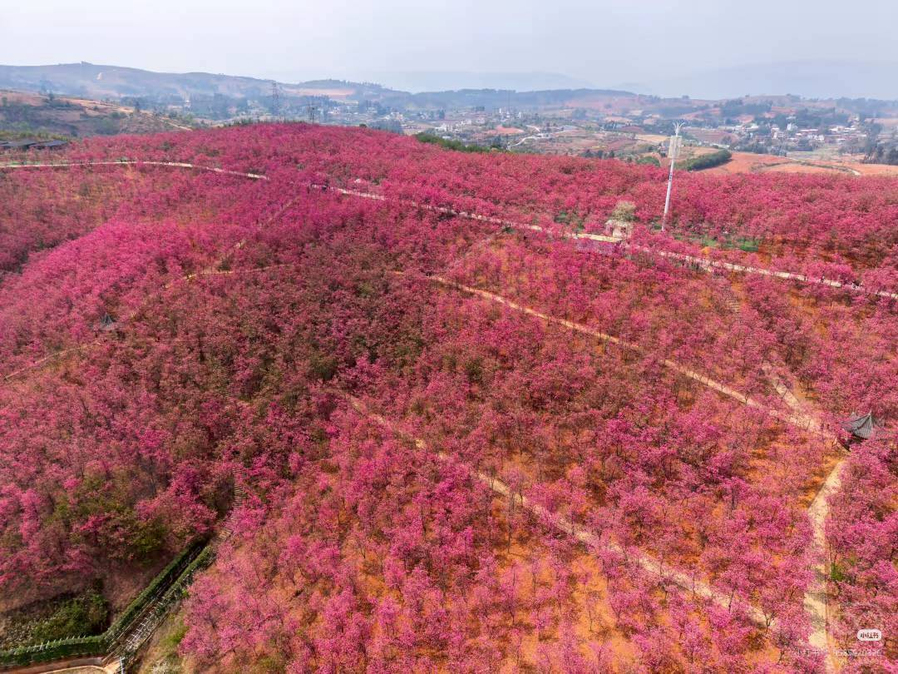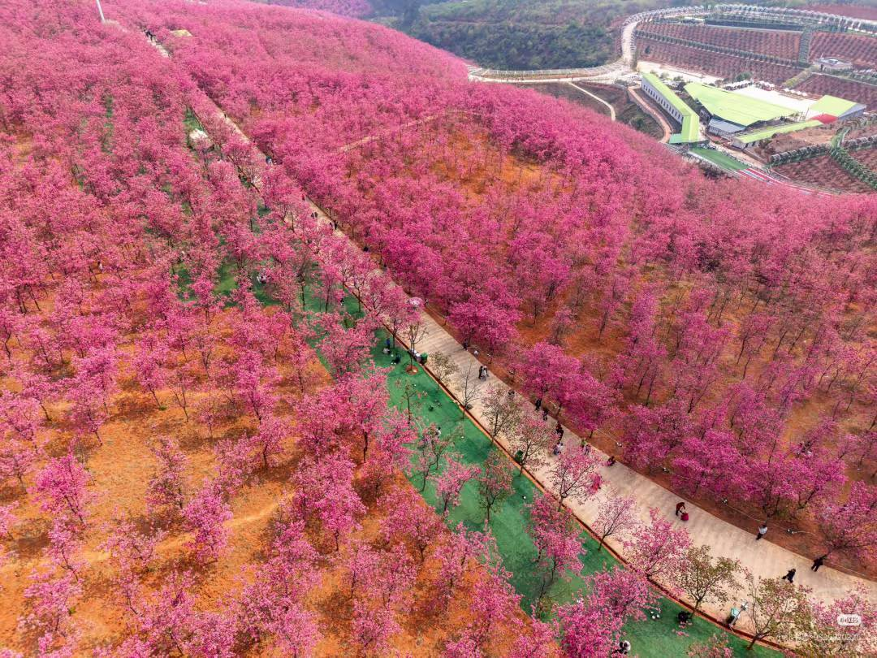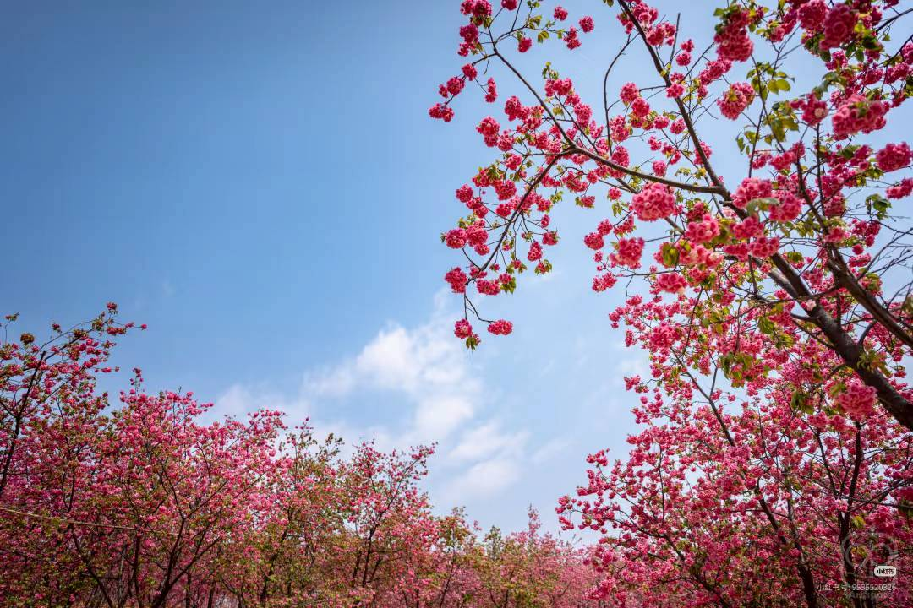
กลางวัน  บริการอาหารกลางวัน ณ ภัตตาคาร
...นำท่านเดินทางกลับคุนหมิง (ใช้เวลาเดินทางประมาณ 1.30 ชั่วโมง)
นำท่านเดินทางสู่ หลัวซือวาน ศูนย์กลางการค้าส่งและค้าปลีกขนาดใหญ่ของนครคุนหมิง แหล่งรวมสินค้าแฟชั่น เสื้อผ้า รองเท้า กระเป๋า ของใช้ในบ้าน และสินค้าหลากหลายประเภทในราคาคุ้มค่า เปรียบเสมือนการรวมสำเพ็ง ประตูน้ำ และโบ๊เบ๊ไว้ในเมืองการค้าแห่งเดียว
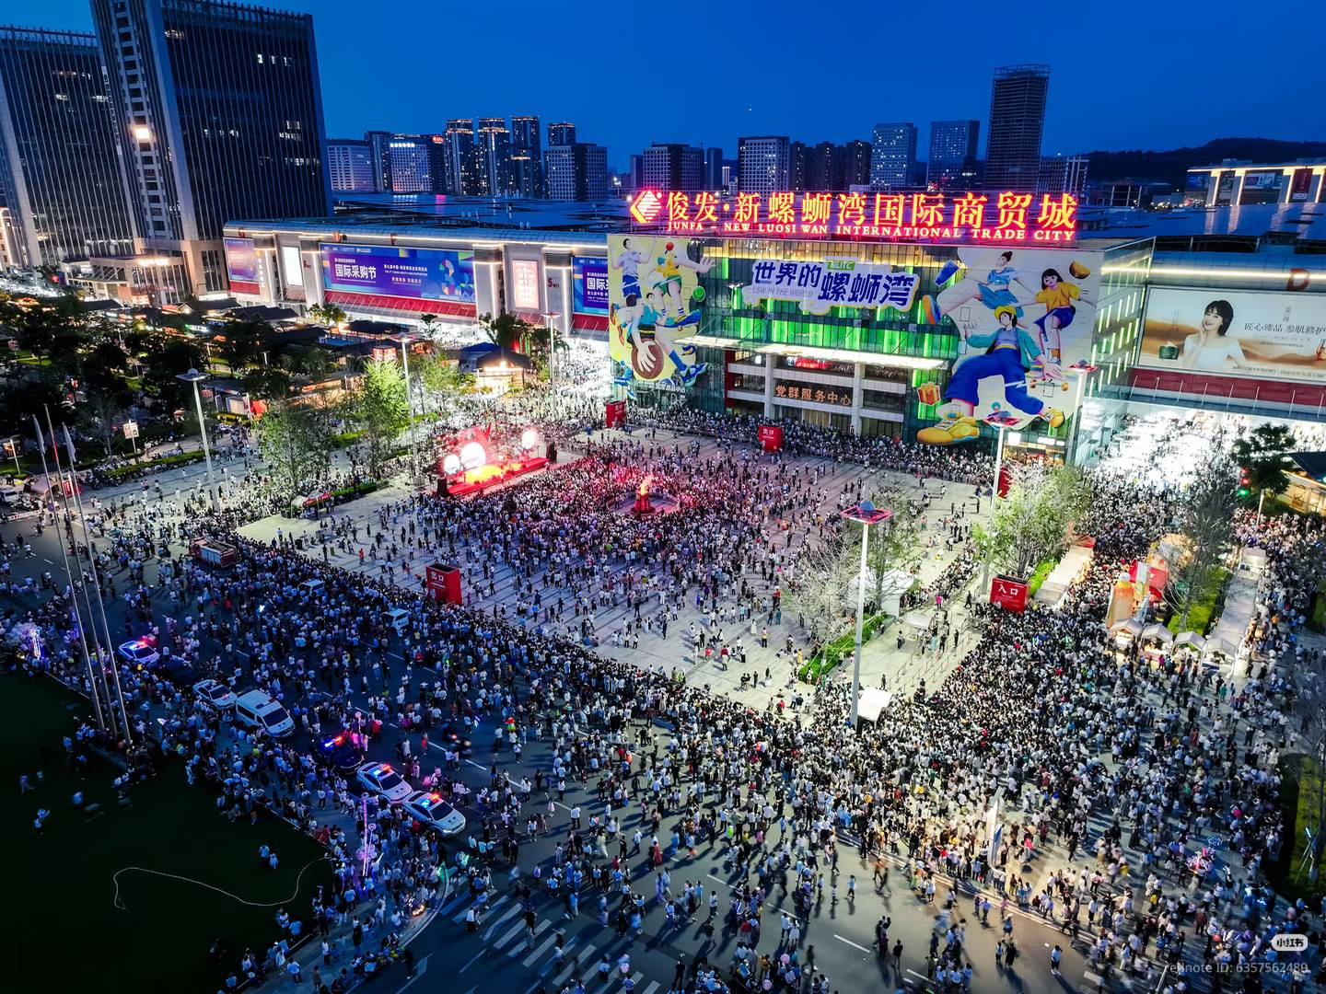

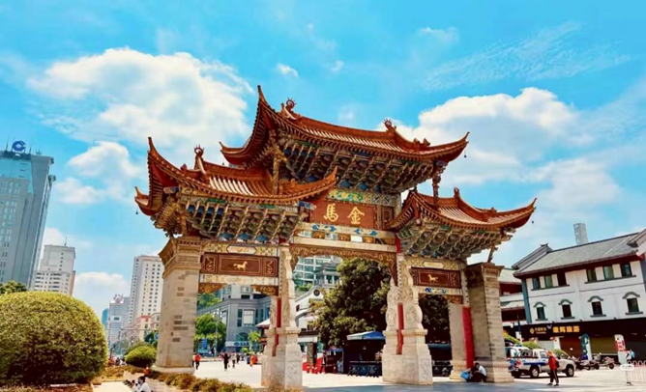นำท่านชม ซุ้มประตูม้าทองและซุ้มประตูไก่มรกตซึ่งภาษาจีนเรียกว่าจินหม่าและปี้จี ก็คือ“ถนน(ม้า)ทอง (ไก่)มรกต” เริ่มสร้างขึ้นในรัชศกซวเต๋อราชวงศ์หมิง ถึงปัจจุบันนี้มีประวัติร่วม 400 ปี ลวดลายซุ้มจินหม่าปี้จีเป็นตราสัญลักษณ์ของนครคุนหมิง อิสระช้อปปิ้ง ณ ถนนคนเดินหนานผิงเจีย ใจกลางเมืองคุนหมิง แหล่งเสื้อผ้าแบรนด์เนมทั้งของจีนและต่างประเทศ เครื่องประดับอัญมณีชั้นเยี่ยม ร้านเครื่องดื่ม ร้านอาหารพื้นเมือง ร้านขายของที่ระลึก รวมถึง ร้านPOPMART ให้ท่านได้ช้อปปิ้งตามอัธยาศัย
***อิสระมื้ออาหารค่ำตามอัธยาศัยเพื่อให้ท่านได้ช้อปปิ้งอย่างเต็มที่ ***
ที่พัก DYNASTY INTERNTIONAL HOTEL ระดับ 4 ดาวหรือเทียบเท่า
วันที่สี่ วัดหยวนทง - สวนน้ำตกคุนหมิง – อุทยานพื้นที่ชุมน้ำเลาหยีเหอ – ทะเลสาบเตียนฉือ - สนามบินคุนหมิง – สนามบินสุวรรณภูมิ  (B/L/-)

เช้า  บริการอาหารเช้า ณ ห้องอาหารของโรงแรม
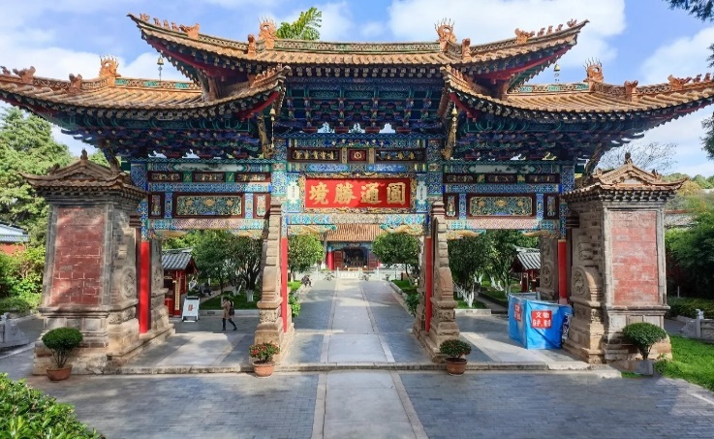นำท่านนมัสการสิ่งศักดิ์สิทธิ์ ณ
วัดหยวนทง ไหว้รูปเจ้าแม่กวนอิม 24 พระหัตถ์ และพระพุทธชินราชจำลองที่อดีตนายกรัฐมนตรี ฯพณฯ เกรียงศักดิ์ ชมะนันท์ ได้มอบให้เป็นการเชื่อมสัมพันธไมตรีพุทธศาสนิกชนระหว่างไทย-จีน วัดหยวนทงแห่งนี้สร้างในสมัยราชวงศ์ถังเป็นวัดหลวงเก่าแก่ประจำ
เมืองคุนหมิง เป็นวัดที่ใหญ่ที่สุดและมีประวัติยาวนานกว่า 1,200 ปี
นำท่านเดินทางไปชม สวนน้ำตกหยูหลานเจียง หรือ สวนน้ำตกคุนหมิง ตั้งอยู่ในเขตพื้นที่ใหม่ ของภูมิทัศน์ทาง ตอนเหนือของคุนหมิง ซึ่งเป็นส่วนหนึ่งของโครงการผันน้ำจากแม่น้ำหนิวหลาน เพื่อสร้างทะเลสาบ และน้ำตกเทียมที่มีความสูง 12.5 เมตรและกว้าง 400 เมตร เป็นน้ำตกเทียม ที่ใหญ่ที่สุดในประเทศ

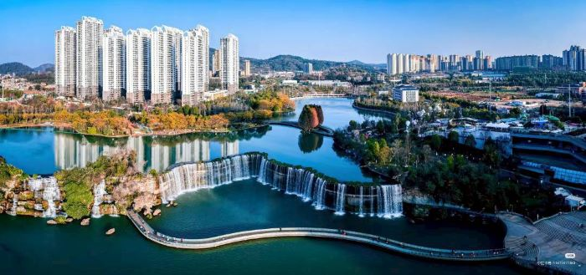
กลางวัน  บริการอาหารกลางวัน ณ ภัตตาคาร

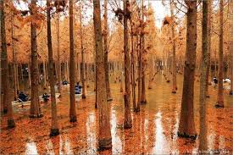นำท่านไปยัง อุทยานพื้นที่ชุ่มน้ำเลาหยีเหอ จุดชมทิวทัศน์หลักของแม่น้ำเหล่าหยู มีทั้ง พื้นที่ชุ่มน้ำทะเลสาบขนาดใหญ่ และป่าสน ซึ่งในช่วงฤดูใบไม้ร่วง ป่าสนของที่นี่จะเปลี่ยนสีเป็นสีแดงเพลิงสวยงามมาก จนได้ชื่อว่าเป็น ป่าสนรุ่งอรุณนอกจากนี้ในช่วงเดือน พ.ย.-ม.ค.ของทุกปีจะเป็นช่วงเวลาที่เราจะพบเห็นนกนางนวลไซบีเรีย จำนวนมาก ซึ่งอพยพย้ายถิ่นหนีอากาศหนาวเย็นจากไซบีเรียมาพักที่นี่เป็นประจำทุกปี
นำท่านเที่ยวชมทัศนียภาพ ทะเลสาบเตียนฉือ หรือ “ไข่มุกบนที่ราบสูง” และยังเป็น ทะเลสาบน้ำจืดที่ใหญ่เป็นอันดับ 6 ของประเทศจีนด้วย มีพื้นที่ประมาณ 330 ตารางกิโลเมตร มีความลึกของน้ำเฉลี่ย 5 เมตร แนวชายฝั่งยาว 163 กิโลเมตร และอยู่สูงจากระดับน้ำทะเล ประมาณ 1,886 เมตร ชมฝูงนกนางนวลปากแดง ซึ่งทุกๆปีจะบินอพยพหนีสภาพความหนาวเย็น จากไซบีเรียมาพักอาศัยอาศัยตั้งแต่เดือน พฤศจิกายนก่อนที่จะบินกลับถิ่นฐานในเดือนมีนาคม

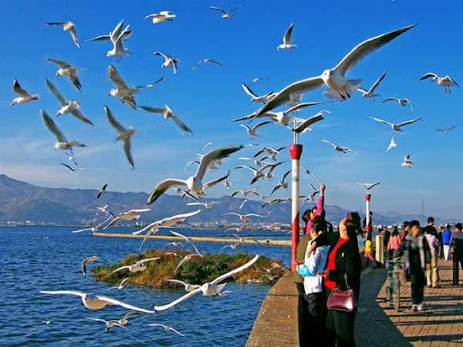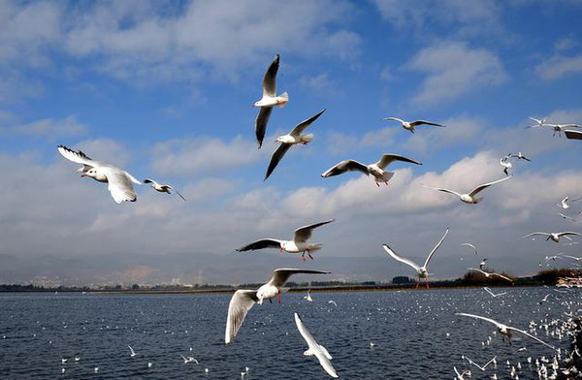

***อิสระมื้ออาหารค่ำตามอัธยาศัย เพื่อให้ท่านได้ท่องเที่ยวอย่างเต็มที่ ***
...หลังจากนั้นนำท่านไปยังสนามบิน
21.05 น. ออกเดินทางกลับโดยเที่ยวบินที่ MU 9621
22.35 น. เดินทางถึงสนามบินสุวรรณภูมิ โดยสวัสดิภาพและความประทับใจ
**********************************************************
BLOSSOM SNOW คุนหมิง ฮุ่ยเจ๋อ ซากุระอี้เหลียง
CHINA EARNTERN AIRLINES (MU)


 